GUVERNUL ROMÂNIEI
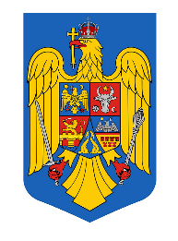

HOTĂRÂRE
pentru aprobarea Planului de management și Regulamentului Rezervației Biosferei ”Delta Dunării”

În temeiul art. 108 din Constituția României, republicată, și al art. 4³ din Legea nr. 82/1993 privind constituirea Rezervației Biosferei "Delta Dunării", cu modificările și completările ulterioare,

Guvernul României adoptă prezenta hotărâre :

Art. 1. - Se aprobă Planul de management și Regulamentul Rezervației Biosferei ”Delta Dunării”, prevăzute în anexa care face parte integrantă din prezenta hotărâre.
Art. 2. - La data intrării în vigoare a prezentei hotărâri se abrogă Hotărârea Guvernului nr. 763/2015 pentru aprobarea Planului de management și a Regulamentului Rezervației Biosferei „Delta Dunării”, publicată în Monitorul Oficial, Partea I, nr. 762 și nr. 762 bis din 13 octombrie 2015.

PRIM-MINISTRU
Ilie BOLOJAN

